Koolrabi gebakken in pikante saus

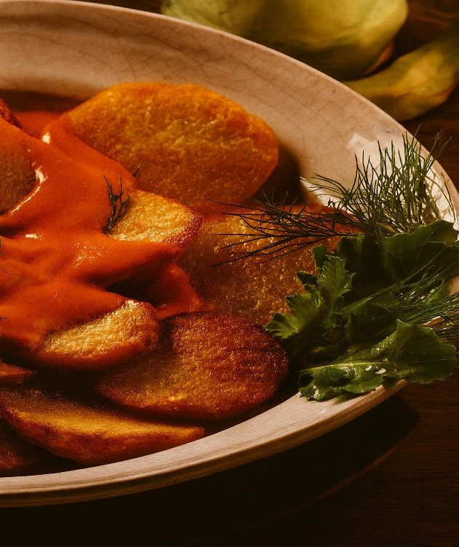
Ingrediënten: 4 personen
- 8 koolrabi's met blad 3 eetlepels bloem
- 40 g boter versgemalen witte peper
Voor de saus: 250 g crème fraîche 2 eetlepels tomatenpuree
Bereiding:
- Snijd het malse en onbeschadigde blad van de koolrabi's en was het.
- Verwijder de wortelaanzetten van de knollen.
- Schil de koolrabi's en snijd ze in dikke plakken.
- Kook de plakken ongeveer 20 minuten in water met zout.
- Schep ze uit de pan en laat goed uitlekken.
- Bestrooi de plakken met wat zout en haal ze door de bloem.
- Verhit de boter in een koekenpan en bak de koolrabiplakken aan beide kanten goudgeel.
- Maal er wat witte peper over.
- Meng crème fraîche en tomatenpuree tot een saus.
- Schep de saus door de koolrabiplakken in de pan en laat op laag vuur ongeveer 15 minuten doorwarmen.
- Voeg kort voor het serveren de dille en het fijngehakte koolrabiblad toe.

Lekker met kip

